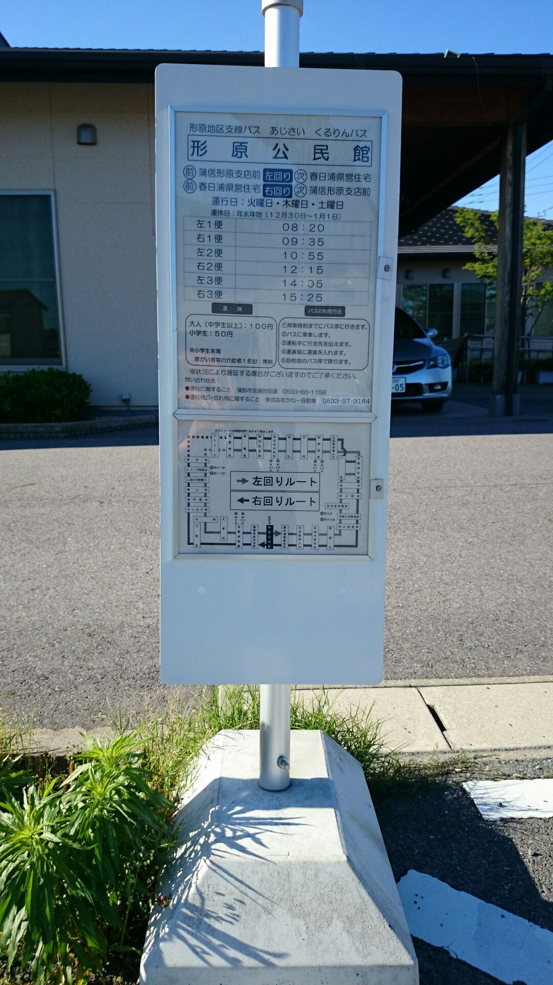

蒲郡市支線バス停留所標識広告掲載貼付箇所

広告掲載予定

縦20㎝×横35㎝